Конспект урока
по предмету
«Развитие речи и окружающий мир».
3 класс, программа VIII вида (2 вариант).

Тема:
«Мы по Африке гуляем…».

Учитель начальных классов
ГБОУ школы Невского района №627
г.Санкт-Петербурга
Андреева Марина Юрьевна.

Конспект урока по предмету:
Развитие речи и окружающий мир.
3 класс, программа VIII вида (2 вариант).

Тема: «Мы по Африке гуляем…».

На уроке использованы современные образовательные технологии:
- средства альтернативной коммуникации (пиктограммы);
- здоровьесберегающие технологии;
-мультимедийные технологии.

Форма и тип занятия: урок закрепления знаний, умений и навыков.

Цель:
- Уточнить представления детей о животных жаркой страны: внешний вид, характерные особенности.
Задачи:
- Образовательные:
- Дать детям элементарные представления об особенностях Африки;
- Учить названия животных;
- Формировать умение описывать признак при помощи пиктограмм;
- Учить пользоваться пиктограммами: соотносить слово и символ;
- Закрепить представление детей о способах и особенностях передвижения человека в разных средах (закрепление видов транспорта)
- Коррекционные:
- Развивать пространственное восприятие, тактильно восприятие, мелкую моторику
- Научить детей произвольно расслаблять мышцы, эмоционально успокаиваться, чтобы настроиться на предстоящую работу, а также снимать эмоциональное напряжение
- Стимулирование мыслительной деятельности и психических процессов;
- Стимулирование коммуникативной активности;
- Развивать и корректировать зрительно-моторную координацию.
- Воспитательные:
- Воспитывать умение работать в коллективе, воспитывать бережное отношение к животному миру;
- Формировать учебную мотивацию, умение принимать учебную задачу;
- Стимулировать активность в ситуации свободного выбора

Оборудование:
Раздаточный материал:
- Плоскостные пазлы-вставки.
- Игрушки-животные жарких стран.
- Таблицы пиктограмм
- Короба с песком.
- Аквариумы с водой.
Демонстрационный материал:
- Фланелеграф
- Карта Африки
- Фотографии животных
- Контурные изображения животных.
- Программное обеспечение диск с музыкой.
- Презентация «Животные жарких стран».
- Аудиоклип «Африка».
Технические средства:
- Магнитофон
- Вибро-массажёры «ТИСА».
- Ноотбук.
План занятия:
- Организация начала занятия
- Применение алгоритма использования АСК (фронтальная работа)
- Применение алгоритма использования АСК (индивидуальная работа)
- Упражнения коррекционно – развивающей направленности
- Итоги урока

Предварительная работа: просмотр презентации «животные жарких стран», рассматривание изображений животных, беседа о внешних признаках животных, чтение учителем стихотворений и загадок о животных, составление описательного рассказа по мнемотаблицам.

Ход урока:

№ | Деятельность учителя | Деятельность учащихся | Примечание
Организация начала занятия
1. | -Здравствуйте ребята! Давайте мы узнаем, готовы ли вы к занятию. Ручки на месте, ножки на месте, голова на месте, глазки на месте, ушки на месте, а ротики на месте, а улыбки. Улыбнулись все друг другу.  -А теперь к занятию точно мы готовы! | Ученики встают с учителем в круг.
Применение алгоритма использования АСК (фронтальная работа)
1. | -Посмотрите на улицу, какая погода сегодня? (холодно, пасмурно, снег).  -Да, за окном мороз, холод, снег, а мы сегодня отправимся в очень жаркую страну и нам станет тепло и весело.  -Послушайте наш маршрут:  “Доплывем до Занзибара,  Поплутаем по Сахаре,  Поглядим Килиманджаро,  Погуляем с Гиппопо.”  -Мы с вами совершим путешествие в далёкую страну Африку! Посмотрите на карту, вот она! Изображая на карте Африку, использовали много желтого цвета. Как вы думаете, что обозначает желтый цвет? Африка – царство самого жаркого в мире солнца и горячего песка.  “Африка! Африка!  Волшебная страна.  Отправимся мы в Африку,  Давно нас ждет она.  Увидим в жаркой Африке,  Как звери там живут…  Скорее едем в Африку, джунгли нас ждут!”.  - Итак, в путь!  -А как же нам туда попасть? Посмотрите на доску, что это?(самолёт)? Правильно, мы полетим на самолёте! | Учащиеся рассматривают карту Африки. | Работа проводится за партами.  Приложение 1.
2. | Здоровьесберегающая технология  Полетит наш самолёт.  Сделал правый поворот,  Сделал левый поворот,  Крыльями покачал,  Загудел и задрожал.  Начинается полёт.  Полетел наш самолёт.  Вот закончился полёт,  Приземлился самолёт.  (Фон под песню «Красной шапочки» на сл. А.Рыбникова).  -Вот мы и добрались до Африки. (На доске карта Африки).  (На парты расставляются короба, наполненные тёплым песком).  -В Африке много пустынь.  -Что такое пустыня, как вы думаете? (пустыня от слова пусто, пустынно)  -Совершим небольшую прогулку по пустыне. Здесь дуют горячие ветра, годами не бывает дождей.  -Кажется, в пустыне не может быть животных? Давайте посмотрим так ли это?  Просмотр презентации. | Детям на парты ставятся вибро-массажёры «ТИСА», ученики кладут руки на массажёр и учитель читает стихотворение, под расслабляющий вибро- массаж рук  Приложение 2. | Работа проводится за партами.  Игра направлена на повышение мотивации, двигательную активизацию, мышечное  расслабление.  Презентация.
3. | Игра «Найди в пустыне».  Цель: развитие ориентировки в пространстве.  - Руками дотроньтесь, и раскопайте в верхнем правом углу!(Дети копают песок)  -Кто это, живёт в пустыне? Кого вы потревожили? (Это жираф).  -Как вы догадались, что это жираф?(Длинная шея, в коричневых пятнышках).  “Тут входит голову задрав  Не потому, что важный граф  Не потому, что гордый нрав  А потому, что он …(жираф)  -Теперь потрогайте песок в левом верхнем углу! Кто это?(Это слон)  -Как вы догадались? (Большой, есть длинный нос-хобот, и большие уши).  -Теперь потрогайте песок в левом нижнем углу! Кто это?(Это обезьяна).  -А в правом нижнем углу, тоже кто-то есть? Кто это(Это зебра).  -А почему вы решили что это зебра?(чёрные плоски и белые).  -Теперь давайте пороем в центре! Кто это?(Это лев)  -Как вы его узнали?(У него большая грива, длинный хвост).  -А наше путешествие продолжается.  -Здесь берут свое начало многие реки Африки: Нил, Конго, Замбези, Лимпопо.  (На парты выставляются аквариумы, наполненные водой)  -А какие ещё есть обитатели Африки? Давайте посмотрим, заодно искупаемся, уж очень жарко!  (Детям предлагается достать со дна ракушки, камушки, и найти ещё животное Африки-крокодила).  “А по реке плывет бревно  Ох, и злючее оно  Тем, кто в речку угодил  Нос откусит…” (крокодил) (показать)  -По берегам рек растут лимоновые и апельсиновые деревья, кокосовые пальмы, бананы.  -Посмотрите, по этим деревьям прыгают обезьяны. А давайте и мы немного порезвимся! | Учащимся раздают короба с тёплым песком. | Фронтальная работа.  Стимулировать речевую активность.  Частично-поисковая деятельность.  Приложение 3.
Применение алгоритма использования АСК (индивидуальная работа)
1. | Детям раздаются деревянные вкладыши с изображением животных Африки. Ученики раскладывают пазлы по инструкции учителя.  -Саша, возьми слона и поставь его в верхний правый угол! Теперь найди жирафа, и помести его в верхний левый угол!  -Стёпа! Возьми льва и поставь его в центре картинки!  (Дети распределяют всех животных на свои места, с помощью воспитателя).  -Какие вы молодцы, у вас всё получилось, нашли каждому животному своё место! | Учащиеся работают с пазлами. | Учащиеся работают за партами.
Физкультминутка.
1 | Мы, ребята,-обезьяны,  И живём мы в жарких странах  Любим мы жевать бананы,  Бросать кокосы, Качать лианы.  Открывать пошире рот  И дразнить честной народ. Показать руками ушки И пошлёпать по макушке, А теперь остановились  И на место опустились. | Учащиеся повторяют движения по образцу учителя.  Руки согнуты в локтях, пальцы раздвинуты.  Сжимают и разжимают пальцы перед ртом  Поднимают и опускают руки.  Широко открывают рот, вытягивают язык  Кривляются  Потянуть себя за уши  Легко постучать себя ладонями по макушке.  Опустить руки на парту | Упражнение имеет оздоровительную направленность: формирование общей моторики, предполагает коррекцию процессов внимания. Работа проводится в кругу на ковре.  Игра направлена на повышение мотивации, двигательную активизацию, социальную адаптацию.
Упражнения коррекционно – развивающей направленности
1. | Игра «Фотография на память»  - Ребята, давайте на память сфотографируем животных, которых мы видели-Где живут эти животные?(В Африке).  -Как мы их можем назвать?(животные жарких стран)  -Возьмите, пожалуйста, фото зебры и поместите на карту Африки в верхнем левом углу! А слона поместите в нижнем правом углу! Жирафа поставьте в центр карты! А весёлых обезьян в верхний правый угол! Льва давайте прикрепим в нижний левый угол! | Учащимся предлагается разместить животных по инструкции учителя..  Дети имитируют движения с фотоаппаратом, на фланелеграфе учитель закрепляет фотографии животных. | Фронтальная работа. Упражнение предполагает дифференцированное задание каждому ученику.  Стимулировать речевую активность.  Частично-поисковая деятельность.
2. | Игра «Чего не хватает?».  -Ребята! Смотрите, мы проявили наши фотографии с животными Африки, но у каждого из животных чего-то не хватает?  -Давайте исправим, что забыли проявить на фотографиях! | На парту детям раздаётся нарисованная фотоплёнка с изображениями животных и в тарелочках элементы частей тела животных: хобот, грива, уши, хвост, полоски чёрные.  -Дети раскладывают части тела животных с помощью учителя. | Индивидуальная работа.  Развитие зрительно-моторной координации.  Приложение 4.
3. | -Мы работали, а сейчас можно отдохнуть. Садитесь поудобнее, глубоко вдохните и выдохните! Используется клип «Африка» в музыкальном сопровождении. | Учащиеся принимают удобную позу. | Упражнение способствует снятию психоэмоционального напряжения, мышечному расслаблению, является фиксатором для содержания занятия.
Итог урока
1. | «Оцени свое настроение».  - Какое у тебя сейчас настроение? | Учащиеся вбирают карточку с изображением, соответствующим их эмоциональному состоянию. | Задание на показатель эмоционального состояния детей после проведённого урока.
2. | -Скажите, понравилось вам наше путешествие? Я очень надеюсь, что вам понравилось путешествие по Африке, что вы узнали много интересного и многих обитателей Африки! Каких вы запомнили животных?  -Слона, жирафа, зебру, крокодила!  -А как их можно назвать? Это, какие животные?  -Животные жарких стран!  -Ну, что ребята молодцы! Вы очень хорошо работали на уроке! Стёпа, умница! Саша, старалась! Настя, молодец!  -На этом наше занятие закончилось. До свидания Африка. До скорых встреч. До свидания!  -Ой, смотрите, обезьянки передали вам свои подарки в корзинке. (Детям раздают бананы)! |  | Дается качественная оценка деятельности.

Приложение 1.

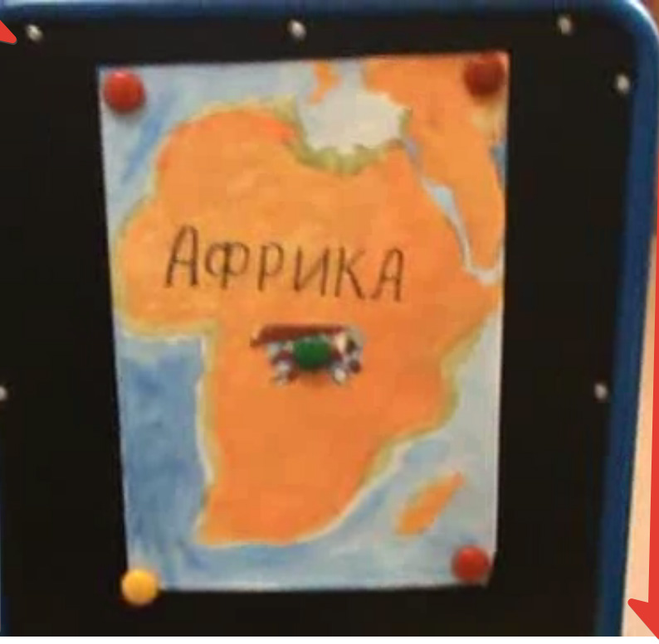

Приложение 2.

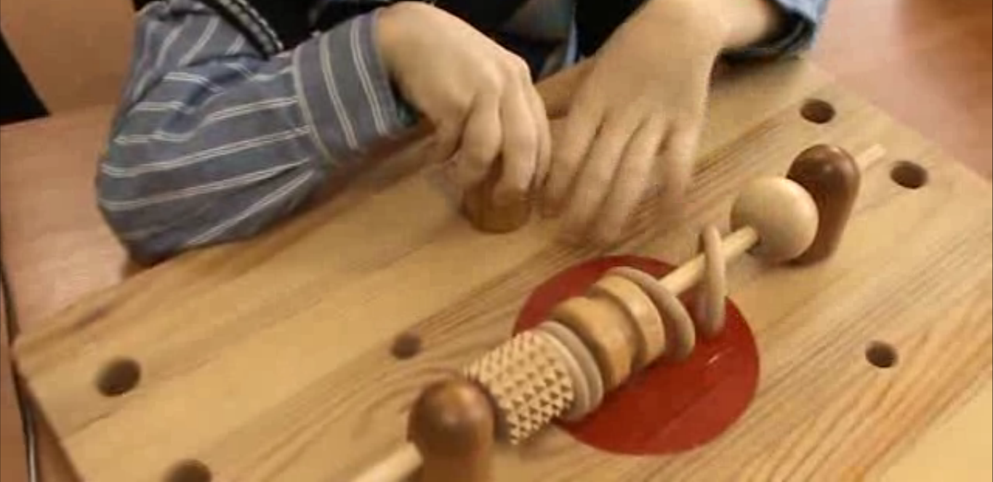

Приложение 3.

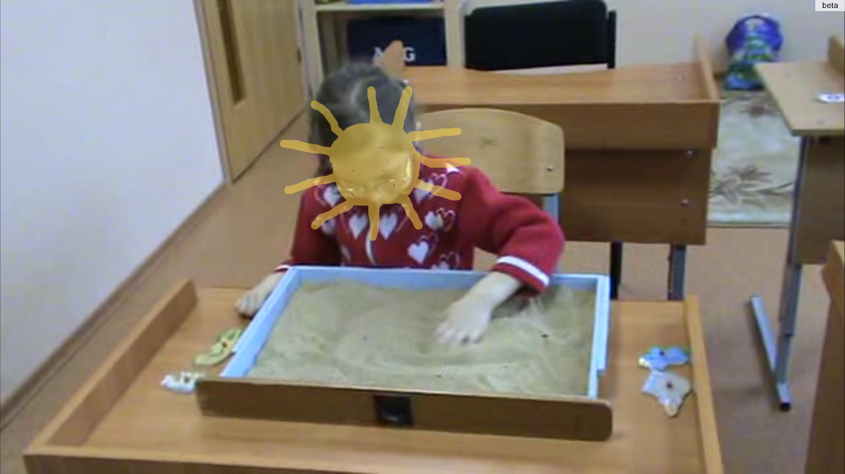

Приложение 4.

